programma:

[https://fad.its-ictpiemonte.it/course/view.php?id=1372#section-0](https://fad.its-ictpiemonte.it/course/view.php?id=1372%23section-0)

ALCUNE  NOZIONI  SULL’INTRODUZIONE  DEL  CORSO

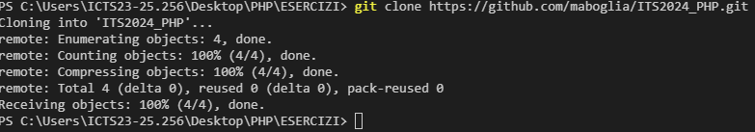

Dopo aver clonato i file di mauro, andiamo a modificarli e apportare le modifiche sul file README.md tramite i comandi à  **git add** e **git commit**

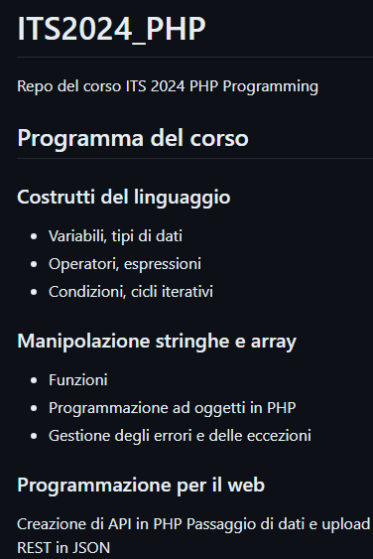

Spiegazione richiesta e comunicazione tra il modello **client** e **server,** per comunicare utilizzo di un protocollo (EX: http, https), dovremo sapere l’indirizzo per localizzare la risorsa

La richiesta si porta indietro un metodo **GET**(per avere indietro qualcosa) e **POST**(ho creato qualcosa che prima non c’era)

**PHP** è un linguaggio server side, ci serve per programmare un server che capisce la richiesta del protocollo http (esempio del conto corrente, tramite il php andrà a prendere solo il tuo CC dal databse dei CC della banca, tramite il linguaggio server side, andrà a prendere **SOLO IL TUO CC!**

CONFIGURAZIONE DI  XAMPP

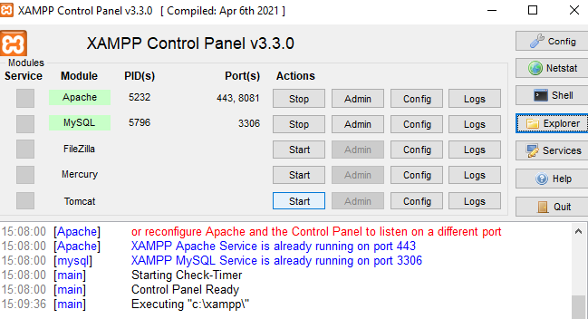

**apache**à è un server open source che capisce il php

**htdocs** à cartella dove scriveremo il nostro codice php, CREIAMO UNA CARTELLA AL SUO INTERNO CHE UTILIZZEREMO PER SCRIVERE CODICE

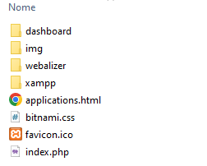

Forma

Scriviamo il codice che noi vogliamo all’interno della cartella ESERCIZI, per poi visualizzare sul google mettiamo l’URL del percorso à [*http://localhost:8081/ESERCIZI-PHP/LEZIONE-1/*](http://localhost:8081/ESERCIZI-PHP/LEZIONE-1/)

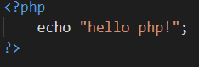



Forma

INTRODUZIONE AL PHP: [*http://www.bogliaccino.it/teaching/slideshow.php?parameter=https://raw.githubusercontent.com/maboglia/CorsoPHP/master/appunti/00_1_introduzione.md#1*](http://www.bogliaccino.it/teaching/slideshow.php?parameter=https://raw.githubusercontent.com/maboglia/CorsoPHP/master/appunti/00_1_introduzione.md#1)

TIPI DI DATO

[*http://www.bogliaccino.it/teaching/slideshow.php?parameter=https://raw.githubusercontent.com/maboglia/CorsoPHP/master/appunti/01_0_Operatori_confronto.md#1*](http://www.bogliaccino.it/teaching/slideshow.php?parameter=https://raw.githubusercontent.com/maboglia/CorsoPHP/master/appunti/01_0_Operatori_confronto.md%231)